瑞大生技投資管理顧問股份有限公司

NovaRadar Bio Venture Corporation

網頁建設專案
目錄
內容模型 (Content Model) 1

內容模型(Content Model)
- 內容模型 (Content Model)
- 關於我們 PS. 如下圖示，游標點選變紅字顯示該網頁(水藍色框為表固定生醫科技背景)
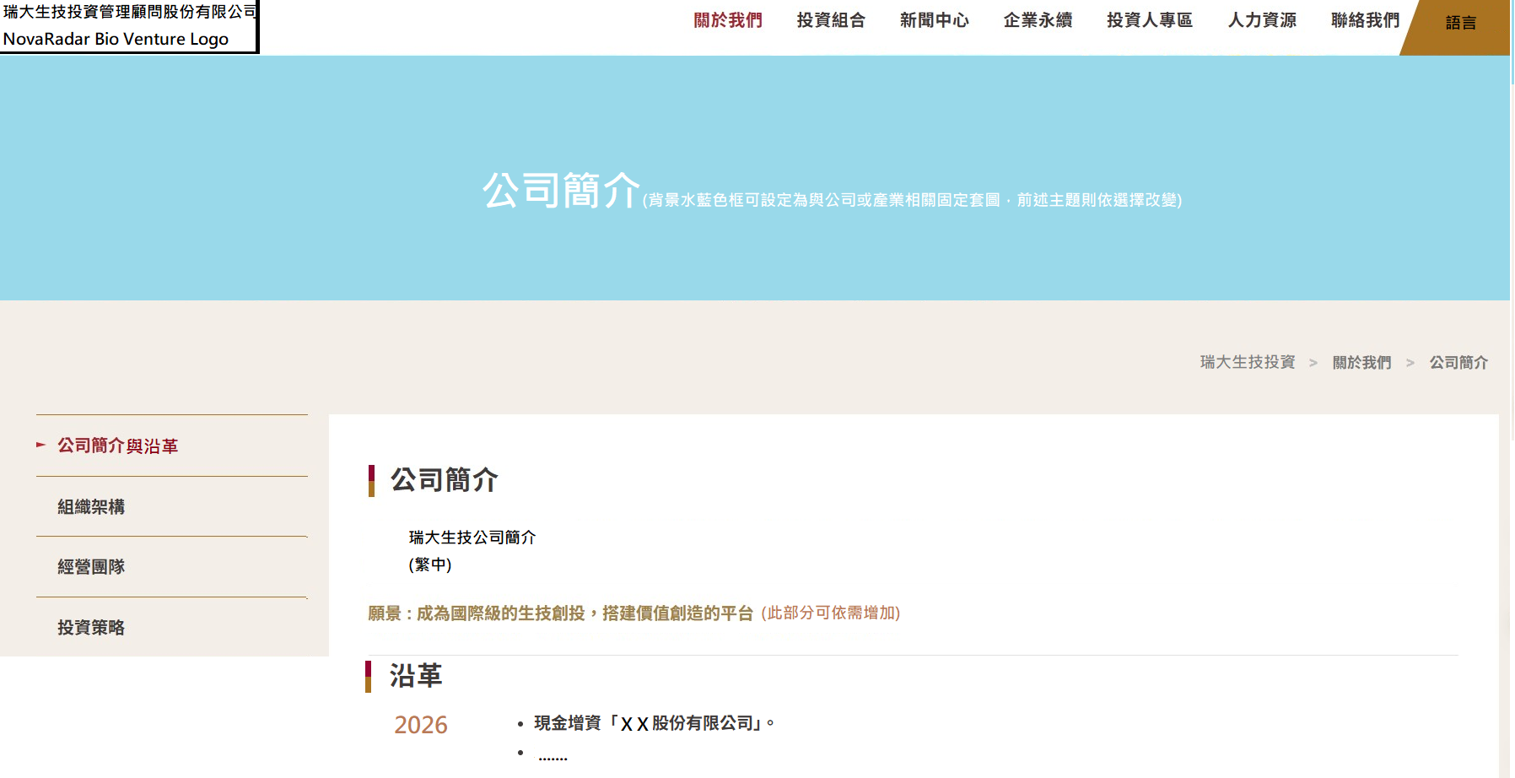
  - 公司簡介與成立沿革 ps以下內容為範例
公司簡介 - 瑞大生技投資管理顧問股份有限公司 (NovaRadar Bio Venture) 是專注於全球前沿生醫領域的永續型創投機構。秉持「科學求真、守護生命、永續共榮」的使命，瑞大生技專注於生技醫療投資，鎖定全球具國際競爭力的投資標的，範疇涵蓋：新藥研發、高階醫療器材、智慧精準醫療、創新細胞療法、以及數位化醫療通路服務。
✦ 願景 Vision
成為亞太區乃至全球生醫領域最具信任度的永續創投平台，橋接前沿科學與商業價值。
✦ 使命 Mission
扶植生醫新星、解決未滿足醫療需求，創造病患福祉，為股東帶來卓越且長期穩健回報。
成立沿革 ps以下內容為範例(點選公元年可開展該年企業大事記)
2026
2026-06-01啟動 NovaRadar 生醫永續一號基金
第一期基金成功募集，規模達新台幣 30 億元，重點布局次世代核酸藥物與 AI 精準篩檢

  - 組織架構 ps以下內容為範例
瑞大生技建立了權責分明、高度自律且專業管理機制。以下為本公司核心組織運作架構：
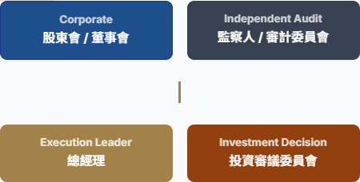
  - 經營團隊 ps以下內容為範例
瑞大生技的核心經理人皆擁有「生醫博士」或「國際財務分析師」的跨界複合背景，確保用最客觀的科學數據與最嚴謹的風控眼光挑選高增長案源。
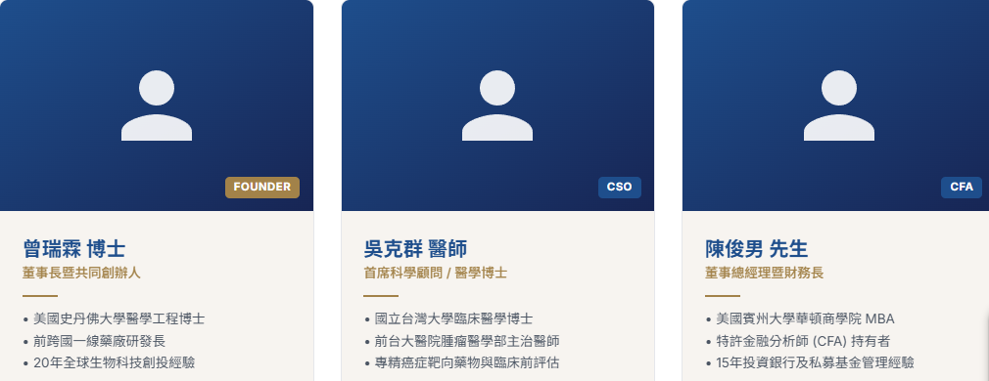
  - 投資策略 ps以下內容為範例
採主動式、全球化、風險平衡的投資策略，是被投資公司最堅實的臨床與資本共榮夥伴。
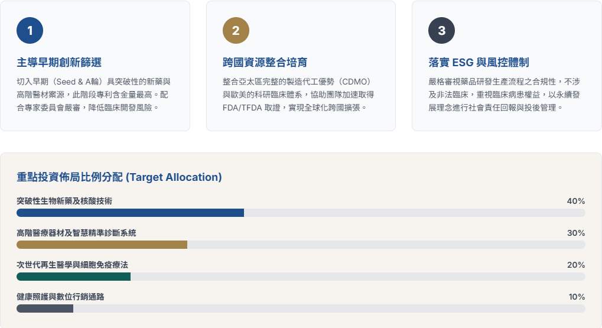
投資組合 (Portfolio) ps. 以下內容為範例Pills功能按下”新藥研發”或”醫療技術及其他”可切換
來自生技研發、企業經營的菁英投資團隊，秉持專業扶植育成新創生技企業。
- 新藥研發 ps.選項變色切以換此領域已投資公司並連接其網域
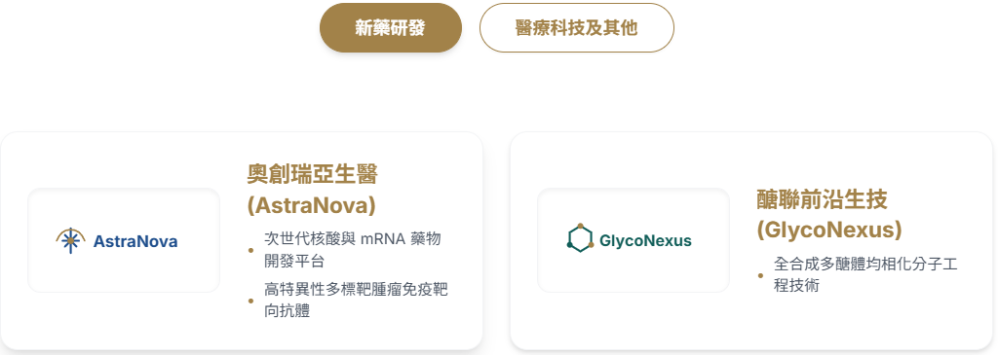

- 醫療技術及其他 ps.選項變色切以換此領域已投資公司並連接其網域
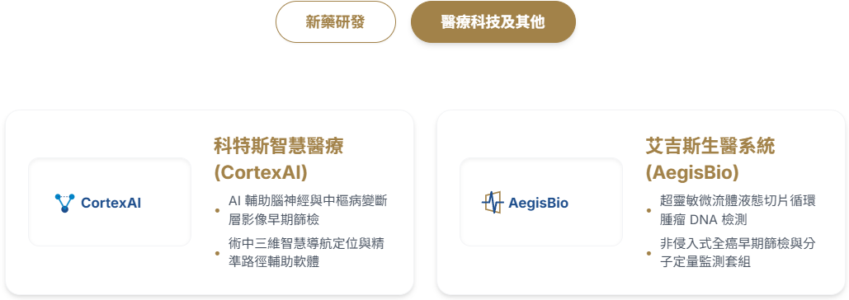

- 新聞中心(News) ps. 以下內容為範例Pills功能按下”相關新聞”或”重大訊息”可切換
  - 相關新聞 ps.選項變色切以換此領域已選擇公元年之相關訊息
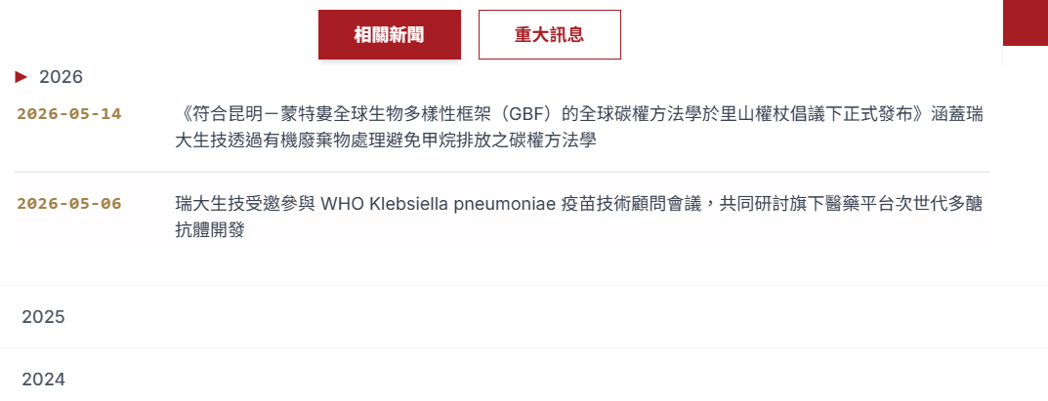
  - 重大訊息 ps.選項變色切以換此領域已選擇公元年之相關訊息

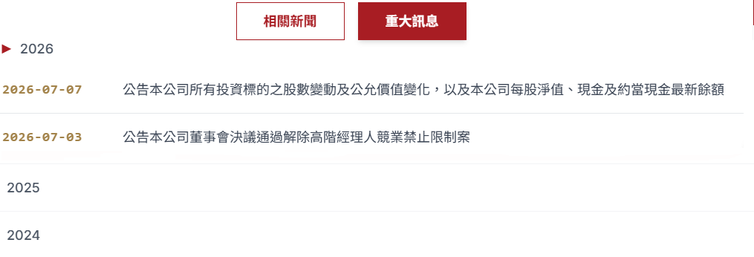
- 聯絡我們 (Contact Us) ps. 以下內容為範例 功能按下”確定送出”可寄送給固定Email群並回覆完成
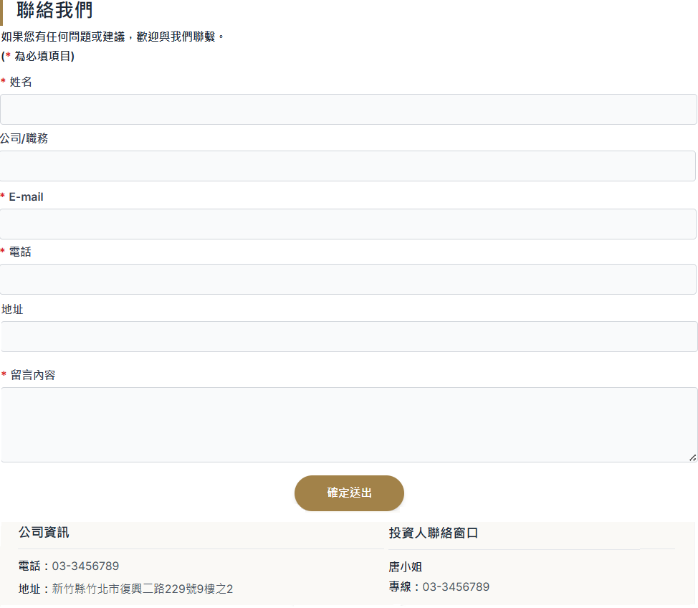
  - 特別聲明/隱私權政策 p s. 以下內容為範例
特別聲明 (Disclaimer)：本公司為專業的創業投資公司，本公司（包含子公司）及相關同仁均未就個人理財或投資提供任何建議或服務，亦無經營任何通訊軟體群組。

隱私權政策 | 本站使用 Cookie 以提升使用體驗
隱私權政策 (Privacy Policy)：(直接連接PDF)。

- 企業永續、投資人專區、人力資源等頁面暫不構建(圖示構建中)

內容資料表 (Content Data List)
- 內容資料表
模組 | 內容 | 對應資料結構
公司簡介  成立沿革 | 文字稿  大事記時間軸資料 | Footer 全站導覽  (靜態頁)
組織架構 | 核心組織運作架構（圖）
經營團隊 | 姓名、職稱、簡歷、照片（需授權）
投資策略 | 文字稿、投資範疇/階段說明
投資組合 | 被投企業名單、logo（圖需對方授權使用）、簡介、連結 | 公司logo連結被投企業  (靜態頁)
新聞中心 | 過去1-2年的新聞稿或至少3篇範例 | Banner + 專業表列內容  (靜態頁、需頻繁上稿)
重大訊息 | 過去公告範例（格式參考）
企業永續(不構建) | 永續報告書 PDF、治理/環境/社會政策文字(填入構建中圖) | F Footer 全站導覽  (靜態頁)
投資人專區(不構建) | 財報 PDF（依季別）(填入構建中圖)
人力資源(不構建) | 職缺、福利制度文字(填入構建中圖)
聯絡資訊 | 電話、地址、投資人聯絡窗口姓名職稱 | 接 CRM 或 email API
免責聲明  隱私權政策 | 免責聲明文字  隱私權政策（建議請法務確認） | Footer 全站導覽  (靜態頁於網頁底部)

